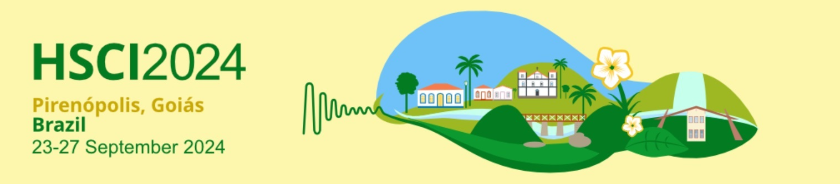

AUTORIZAÇÃO DE USO DE IMAGEM

Eu, _____________________________________________________________, autorizo o uso da imagem da fotografia __________________________________________________ (título/nome abreviado da foto e a inicial do primeiro nome e sobrenome do autor) de autoria do menor de idade: _________________________________________________________ (sob minha responsabilidade), pela Hands-on Science Network e instituições parceiras em materiais impressos, audiovisuais e eletrônicos, sem fins lucrativos. O material poderá ser utilizado por tempo indeterminado.

NOME:
CPF:
DATA DE NASCIMENTO:
ENDEREÇO:
TELEFONE PARA CONTATO:
LOCAL E DATA:

________________________________________________________
Assinatura

